THIẾT KẾ CÁCH THEO DÕI GÓP Ý VÀ CẢI TIẾN QUA BA SPRINT
RikkeiAssist | Người thực hiện: Thu Hà (Scrum Master) | Scrum Team: PO Minh Anh, Thu Hà, 5 Developers

Phần 1 – Chu trình theo dõi
Hai luồng tách riêng, mỗi luồng gắn với một sự kiện: góp ý sản phẩm đi từ Sprint Review tới Product Backlog; Improvement đi từ Sprint Retrospective tới lần kiểm tra ở Sprint sau. Hai sự kiện giữ nguyên mục tiêu, người tham gia và thời lượng.
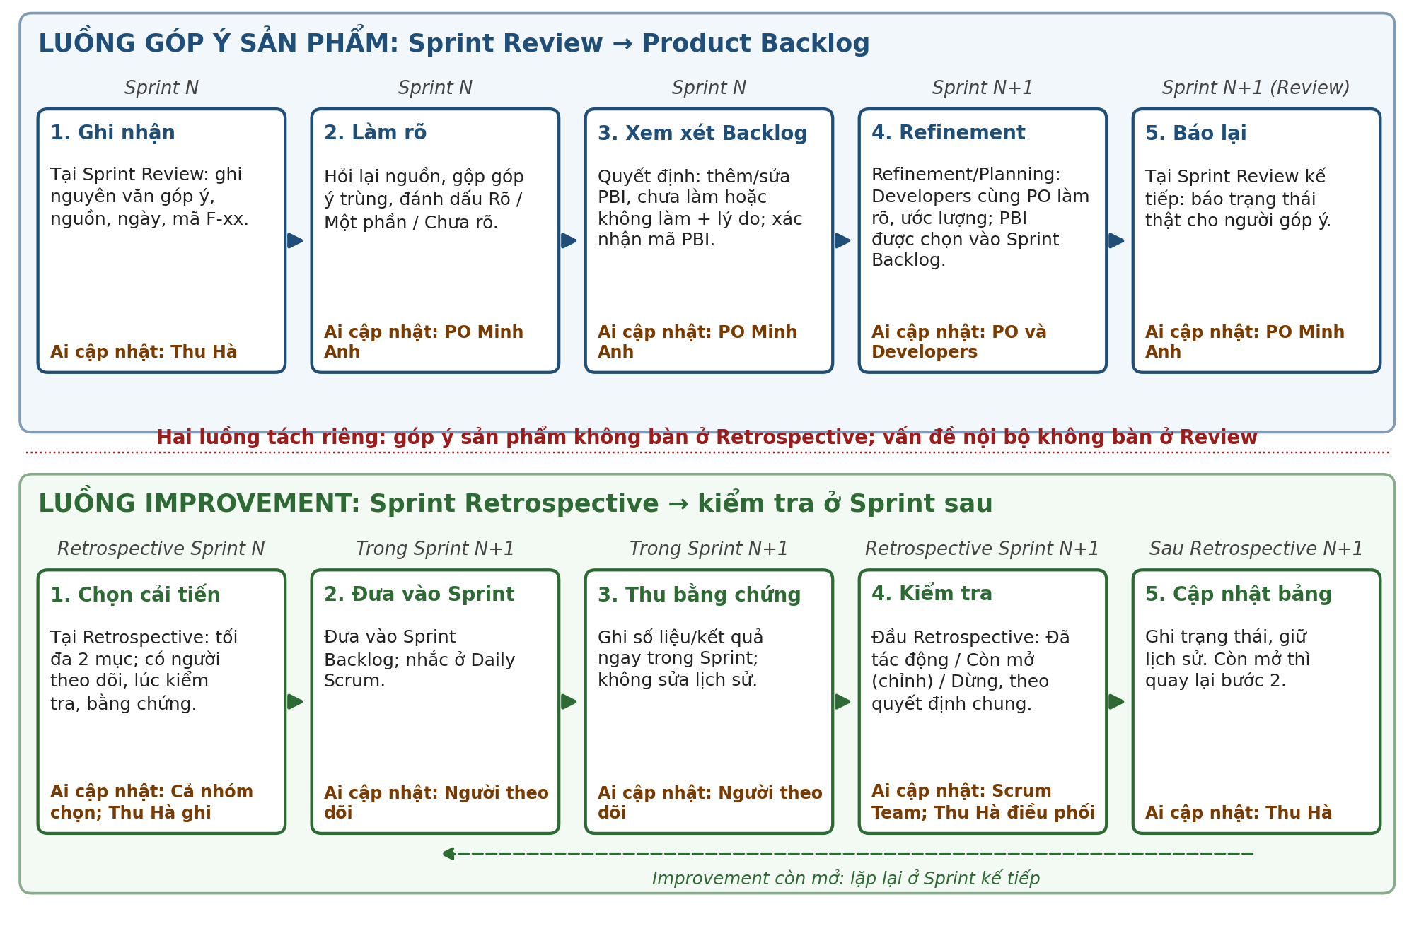

Chuỗi bước dạng chữ
Góp ý: Sprint Review: Ghi nhận (Thu Hà) → Làm rõ (PO Minh Anh) → Xem xét Product Backlog (PO Minh Anh) → Refinement/Planning (PO và Developers) → Báo lại ở Sprint Review kế tiếp (PO Minh Anh).
Improvement: Retrospective Sprint N: Chọn tối đa 2 mục (cả nhóm, Thu Hà ghi) → Đưa vào Sprint Backlog, nhắc ở Daily Scrum (người/nhóm theo dõi) → Thu bằng chứng trong Sprint N+1 (người/nhóm theo dõi) → Kiểm tra ở Retrospective Sprint N+1 (Scrum Team, Thu Hà điều phối) → Cập nhật bảng (Thu Hà); còn mở thì lặp lại.

Nguyên tắc để chu trình nhẹ và minh bạch
- Một tệp chung với hai bảng riêng (Góp ý, Improvement); cập nhật tối đa khoảng 10 phút sau mỗi sự kiện.
- Chỉ thêm dòng mới, không sửa hay xóa lịch sử; thiếu thông tin thì đánh dấu "Chưa rõ".
- Trạng thái góp ý: Mới ghi → Đã làm rõ (đủ/một phần) → Đã đưa vào xem xét Backlog (có quyết định của PO và mã PBI đã xác nhận) hoặc Đã quyết định không làm (có lý do). Trạng thái Improvement: Mở / Đã tác động / Dừng.
- Góp ý không tự thành cam kết; Improvement là việc của nhóm, không phải chỉ tiêu cá nhân; ý kiến nêu theo hành vi, không nêu tên người.

Phần 2 – Bảng theo dõi (mẫu điền)
Hai bảng riêng, ghi theo dạng nhật ký (mỗi lần cập nhật là một dòng mới). Dữ liệu điền mẫu dựa trên thông tin hiện có của Sprint 11–13; dòng "Kế hoạch" và phần đề xuất chỉ là gợi ý để nhóm quyết định.

Bảng A – Góp ý: F-11-04 qua Sprint 11–13
Mã | Nguồn và nội dung | Mốc | Trạng thái làm rõ | Trạng thái Backlog | PBI liên kết | Người cập nhật | Ghi chú
F-11-04 | Trưởng nhóm CSKH:  "Chuyển người sớm hơn khi AI không chắc chắn" | Review Sprint 11 | Chưa rõ ngưỡng | Chưa xem xét | Không có | Thu Hà | Ghi nguyên văn. Việc cần làm: hỏi nguồn "không chắc chắn" là mức nào.
F-11-04 | (dòng mới, không sửa dòng cũ) | Review Sprint 12 | Chưa rõ ngưỡng (chưa có thông tin mới) | Chưa xem xét | Không có | Thu Hà | Quá 1 Sprint chưa làm rõ: gắn cờ "Quá hạn làm rõ"; không tính vào số "đã hỏi rõ".
F-11-04 | Nội dung tương tự xuất hiện lại ở F-13-05 (Nhân viên CSKH ca tối): "Chuyển cho người ngay khi AI trả lời 'tôi không chắc chắn'" | Review Sprint 13 | Chưa rõ ngưỡng | Chưa xem xét | Không có | Thu Hà | Gộp F-11-04 và F-13-05 vào cụm "Ngưỡng chuyển người", giữ nguyên văn cả hai. Xuất hiện lần 2: ưu tiên làm rõ. Gắn "xung đột" với F-12-11.
F-11-04 | Kế hoạch | Review Sprint 14 | Mục tiêu: Đã làm rõ (ngưỡng bằng số hoặc tình huống cụ thể) | PO quyết định: thêm PBI/làm rõ hoặc chưa làm + lý do | Chỉ ghi mã khi PO xác nhận | PO Minh Anh | Báo lại cho hai nguồn góp ý trạng thái thật tại Review.

Bảng B – Improvement: IM-11-02 qua Sprint 11–13
Mã | Improvement | Mốc | Người/nhóm theo dõi | Bằng chứng | Kết quả kiểm tra | Trạng thái | Ghi chú và quyết định
IM-11-02 | Cấp đủ quyền môi trường thử nghiệm từ Ngày 1 và chạy Integration Test khi PBI đầu tiên sẵn sàng | Retrospective Sprint 11 (đặt) | Developers | Cần ghi: ngày cấp quyền và ngày PBI đầu tiên sẵn sàng | Hẹn kiểm tra ở Retrospective Sprint 12 | Mở | Cột "ngày PBI đầu tiên sẵn sàng" chưa có dữ liệu; bổ sung từ Sprint 12.
IM-11-02 | (dòng mới) | Retrospective Sprint 12 (kiểm tra lần 1) | Developers | Integration Test đầu tiên: Sprint 11 Ngày 8, Sprint 12 Ngày 7 | Cải thiện 1 ngày; chưa kết luận được "khi PBI đầu tiên sẵn sàng" vì thiếu ngày sẵn sàng | Mở | Giữ nguyên, bổ sung bằng chứng còn thiếu.
IM-11-02 | (dòng mới) | Retrospective Sprint 13 (kiểm tra lần 2) | Developers | Integration Test đầu tiên: Sprint 13 Ngày 8 | Không cải thiện (Ngày 8 → 7 → 8) | Mở | Không đóng. Đề xuất cho nhóm quyết định ở Retrospective Sprint 14: chỉnh thành tiêu chí đo được, ví dụ Integration Test chạy trong ≤1 ngày sau khi PBI đầu tiên sẵn sàng.

Phần 3 – Quy tắc xử lý

Tình huống 1: Chủ cửa hàng muốn tăng tự động hóa, CSKH muốn chuyển người sớm
- Ghi mỗi góp ý thành một mục riêng (F-12-11, F-11-04/F-13-05) và gắn liên kết "xung đột"; không chọn bên nào ở Review.
- F-12-11 phải bổ sung rủi ro (chưa ghi rủi ro) và các góp ý chuyển người phải làm rõ ngưỡng trước khi PO xem xét.
- PO quyết định thứ tự trong Product Backlog, ví dụ một PBI làm rõ ngưỡng chuyển người dựa trên dữ liệu ca khiếu nại; cả hai bên chưa phải cam kết cho tới khi PO ghi quyết định.
- PO báo lại quyết định và lý do cho cả hai nguồn ở Review kế tiếp. Chủ đề này chỉ thuộc Review/Product Backlog, không đưa vào Retrospective.

Tình huống 2: Góp ý lặp lại với câu chữ khác; mã PBI có dấu hỏi
- Góp ý lặp lại: gom vào một cụm, giữ nguyên văn và mã của từng góp ý, ghi số lần xuất hiện (làm dữ liệu cho PO ưu tiên); không xóa mã cũ.
- Mã PBI có dấu hỏi (F-12-07, PBI-52?): ghi trạng thái "Liên kết chưa xác nhận"; không tính vào số "đã đưa vào xem xét" cho tới khi PO hoặc Developer xác nhận.
- Hạn xác nhận: trước Refinement kế tiếp; phần làm rõ một phần của F-12-07 được hỏi lại đại diện chính sách đổi trả.

Tình huống 3: PO muốn báo mọi góp ý "đã tiếp nhận"; Developer muốn đóng Improvement quá một Sprint
- Báo cáo góp ý: không dùng trạng thái chung "đã tiếp nhận". Báo riêng hai số: đã làm rõ và đã đưa vào xem xét Backlog. Ví dụ Sprint 13: 18 góp ý, 10 đã hỏi rõ (56%), 5 đã đưa vào xem xét (28%).
- Đóng Improvement: quá một Sprint không phải lý do để đóng. Mỗi lần kiểm tra chỉ có ba kết quả: Đã tác động (có bằng chứng), Mở (có lý do và chỉnh lại), hoặc Dừng khi không còn phù hợp, bằng quyết định minh bạch của Scrum Team, ghi lý do và ngày, giữ lịch sử.
Áp dụng cho ba Improvement chưa xử lý:
Mã | Căn cứ | Quyết định theo quy tắc | Điều kiện/lý do | Bước tiếp theo
IM-11-02 | Bằng chứng: Integration Test đầu tiên Ngày 8, 7, 8 (Sprint 11–13); chưa cải thiện ổn định. | Giữ "Mở" và điều chỉnh; không đóng. | Quá một Sprint không phải lý do đóng; Improvement chưa tạo tác động và vấn đề vẫn còn. | Retrospective Sprint 14: nhóm chỉnh tiêu chí và ghi thêm ngày PBI đầu tiên sẵn sàng.
IM-12-04 | Theo dõi lỗi kênh đã ngừng thí điểm; bằng chứng: kênh không còn dùng. | Đề xuất "Dừng (không còn phù hợp)" bằng quyết định minh bạch của Scrum Team. | Không còn đối tượng để theo dõi; không ghi "Đã tác động" vì chưa có tác động nào được chứng minh. | Gia Huy xác nhận lại tình trạng kênh; Scrum Team quyết định ở Retrospective Sprint 14, ghi lý do và ngày, giữ dòng lịch sử. Nếu kênh dùng lại thì mở lại.
IM-13-03 | Hai phiên Pairing; thời gian tái hiện giảm; mới kiểm tra một lần. | Giữ "Mở", chờ kiểm tra lần hai. | Một lần kiểm tra và chưa có số cụ thể chưa đủ để kết luận bền vững. | Người theo dõi ghi thời gian tái hiện lỗi (phút) trước và sau; kiểm tra ở Retrospective Sprint 14. Nếu đạt lại thì đóng "Đã tác động".

Tiêu chí đo được sau 3 Sprint tới (Sprint 14–16)
Tiêu chí: Ít nhất 2 Improvement kết thúc ở trạng thái "Đã tác động", mỗi mục có bằng chứng đo được trước và sau (ví dụ ngày Integration Test đầu tiên, thời gian tái hiện lỗi). Improvement bị Dừng hoặc đóng chỉ vì để lâu không được tính.
Cơ sở: hiện cuối Sprint 13 có 4 Improvement còn mở và chưa có mục nào được ghi "Đã tác động" kèm bằng chứng đo được. Tiêu chí này đo thay đổi thật, không đo việc họp có đúng lịch. Kiểm tra từ Bảng B ở Retrospective Sprint 16.

